 | 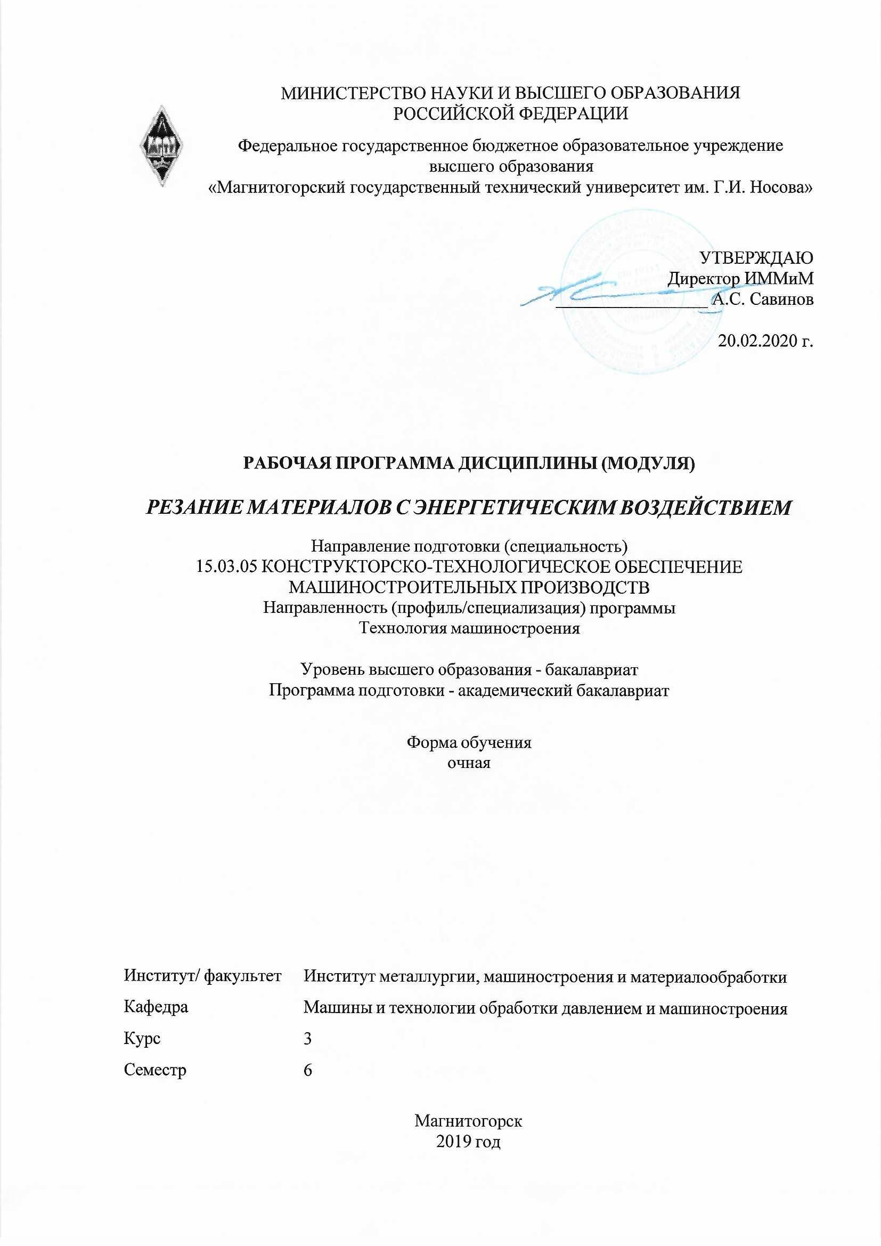 | МИНИСТЕРСТВО НАУКИ И ВЫСШЕГО ОБРАЗОВАНИЯ  РОССИЙСКОЙ ФЕДЕРАЦИИ
 | 
Федеральное государственное бюджетное образовательное учреждение
высшего образования
«Магнитогорский государственный технический университет им. Г.И. Носова»
УТВЕРЖДАЮ
Директор ИММиМ
_________________ А.С. Савинов

20.02.2020 г.
 | РАБОЧАЯ ПРОГРАММА ДИСЦИПЛИНЫ (МОДУЛЯ)
 | РЕЗАНИЕ МАТЕРИАЛОВ С ЭНЕРГЕТИЧЕСКИМ ВОЗДЕЙСТВИЕМ
Направление подготовки (специальность)
15.03.05 КОНСТРУКТОРСКО-ТЕХНОЛОГИЧЕСКОЕ ОБЕСПЕЧЕНИЕ МАШИНОСТРОИТЕЛЬНЫХ ПРОИЗВОДСТВ
Направленность (профиль/специализация) программы
Технология машиностроения
 | Уровень высшего образования - бакалавриат
 | Программа подготовки - академический бакалавриат
Форма обучения
очная
 | Институт/ факультет |  | Институт металлургии, машиностроения и материалообработки
 | Кафедра |  | Машины и технологии обработки давлением и машиностроения
 | Курс |  | 3
 | Семестр |  | 6
Магнитогорск
2019 год
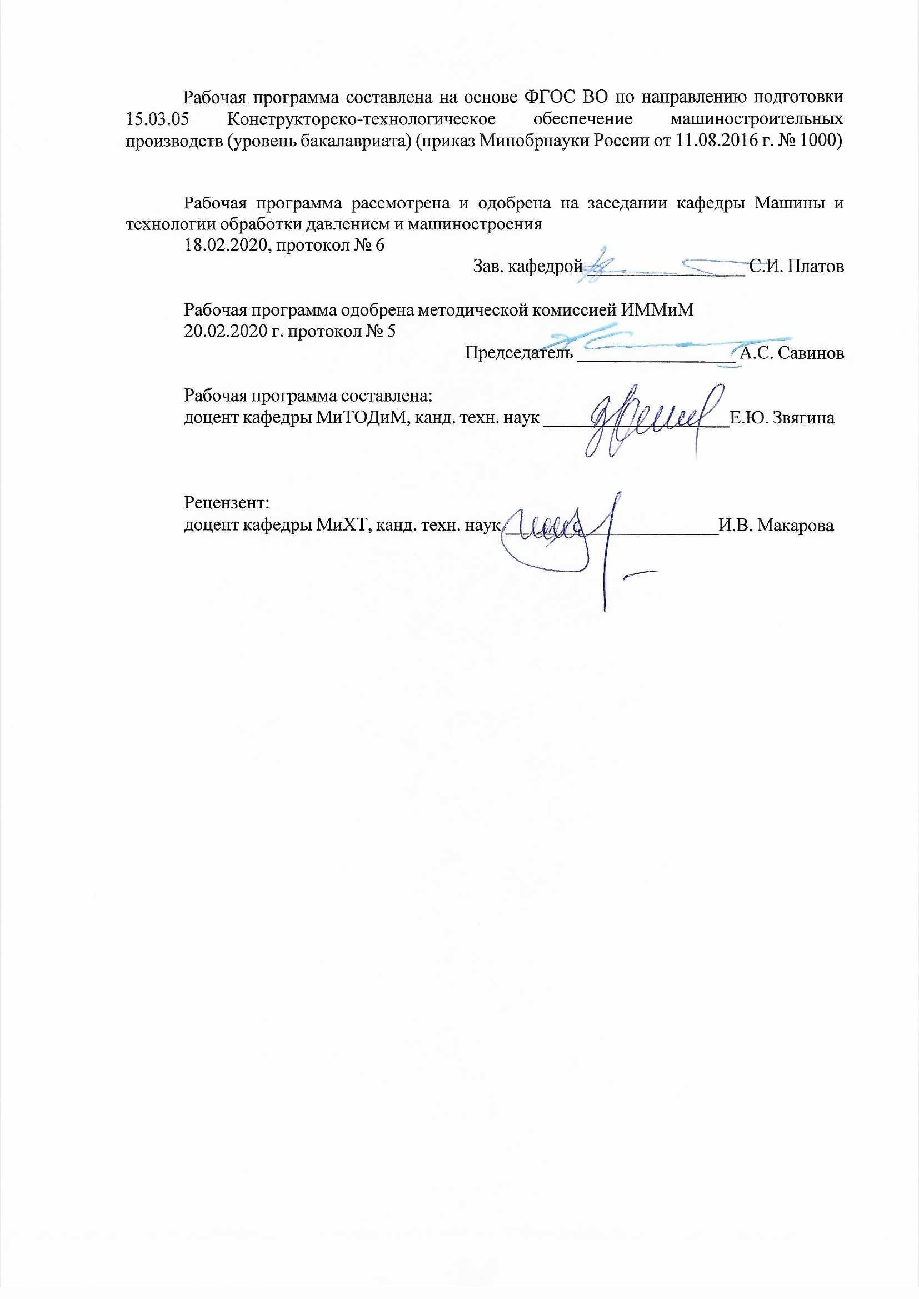
Рабочая программа составлена на основе ФГОС ВО по направлению подготовки 15.03.05 Конструкторско-технологическое обеспечение машиностроительных производств (уровень бакалавриата) (приказ Минобрнауки России от 11.08.2016 г. № 1000)
Рабочая программа рассмотрена и одобрена на заседании кафедры Машины и технологии обработки давлением и машиностроения
18.02.2020, протокол № 6
Зав. кафедрой _________________ С.И. Платов
Рабочая программа одобрена методической комиссией ИММиМ
20.02.2020 г. протокол № 5
Председатель _________________ А.С. Савинов
Рабочая программа составлена:
доцент кафедры МиТОДиМ, канд. техн. наук ____________________Е.Ю. Звягина
Рецензент:
доцент кафедры МиХТ, канд. техн. наук _______________________И.В. Макарова

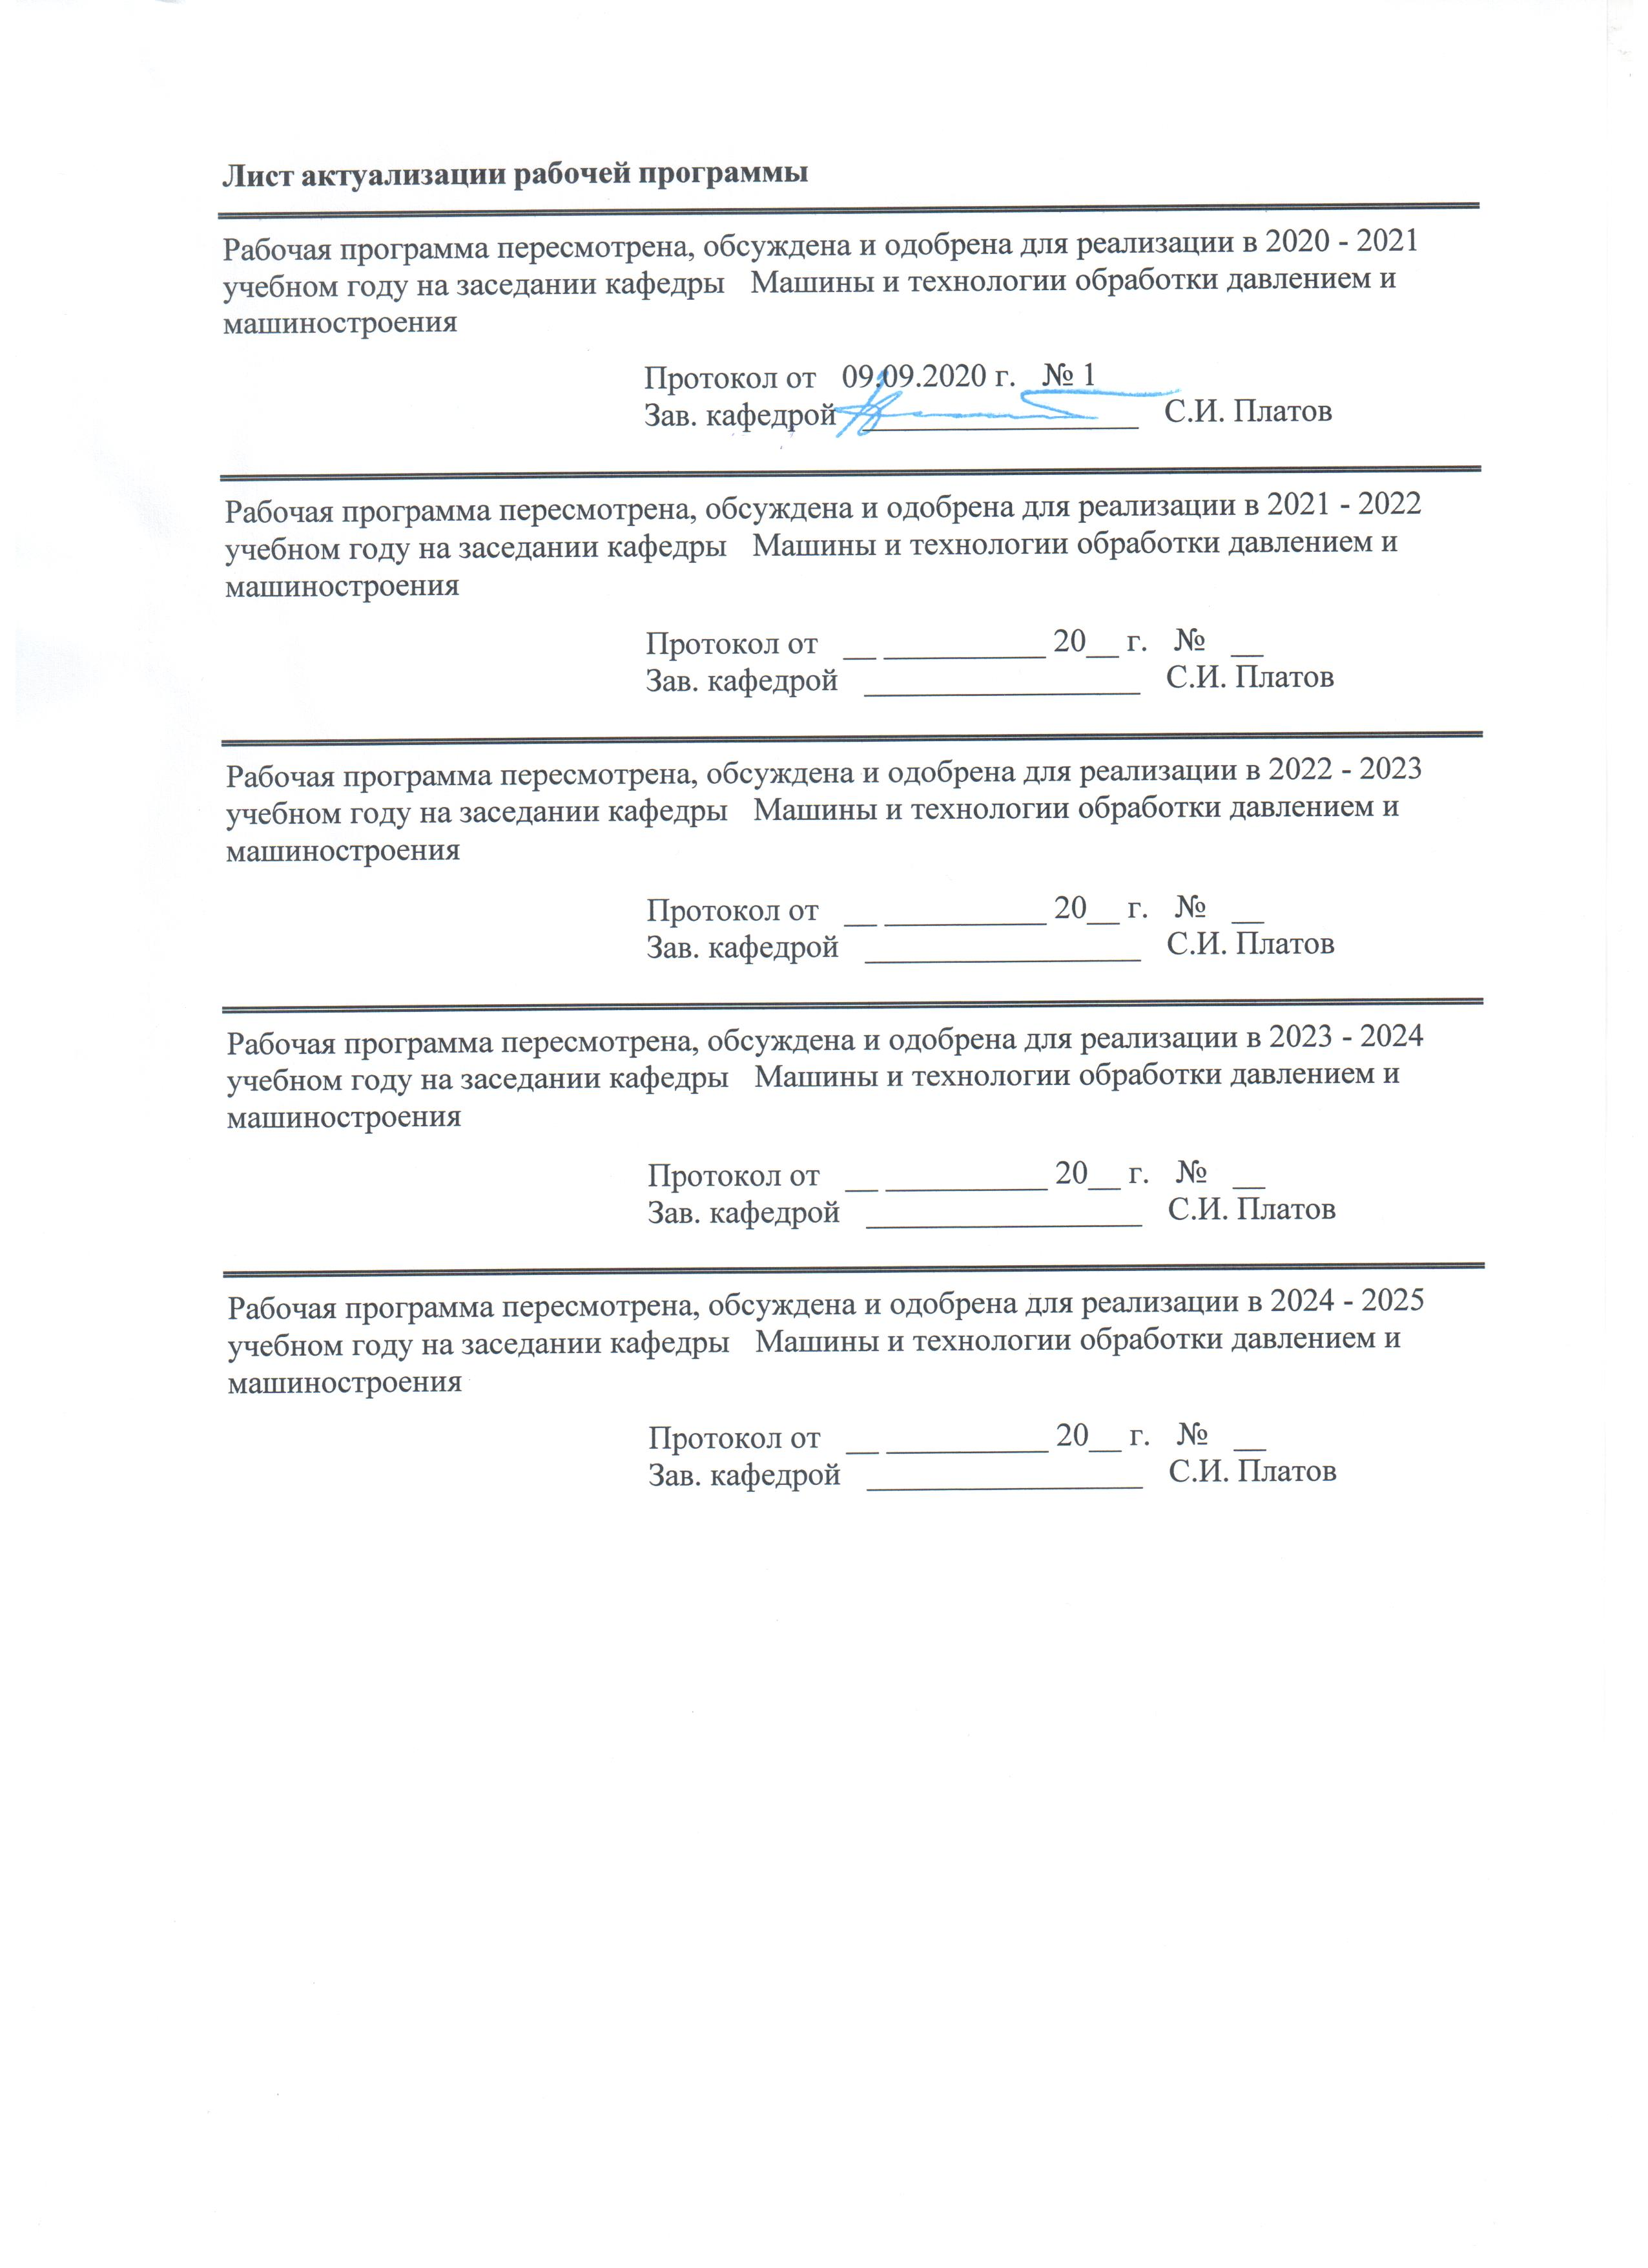
Лист актуализации рабочей программы
Рабочая программа пересмотрена, обсуждена и одобрена для реализации в 2020 - 2021 учебном году на заседании кафедры Машины и технологии обработки давлением и машиностроения
Протокол от __ __________ 20__ г. № __
Зав. кафедрой _________________ С.И. Платов
Рабочая программа пересмотрена, обсуждена и одобрена для реализации в 2021 - 2022 учебном году на заседании кафедры Машины и технологии обработки давлением и машиностроения
Протокол от __ __________ 20__ г. № __
Зав. кафедрой _________________ С.И. Платов
Рабочая программа пересмотрена, обсуждена и одобрена для реализации в 2022 - 2023 учебном году на заседании кафедры Машины и технологии обработки давлением и машиностроения
Протокол от __ __________ 20__ г. № __
Зав. кафедрой _________________ С.И. Платов
Рабочая программа пересмотрена, обсуждена и одобрена для реализации в 2023 - 2024 учебном году на заседании кафедры Машины и технологии обработки давлением и машиностроения
Протокол от __ __________ 20__ г. № __
Зав. кафедрой _________________ С.И. Платов

1 Цели освоения дисциплины (модуля)
Целью преподавания дисциплины «Резание материалов с энергетическими воздействием » является рассмотрение методов обработки, использующих электрическую, тепловую, ультразвуковую, химическую и другие виды энергии, а также оборудование, инструменты и сущность протекания процесса при разработке малоотходных энергосберегающих и экологи-чески чистых инновационных технологий.
2 Место дисциплины (модуля) в структуре образовательной программы
Дисциплина Резание материалов с энергетическим воздействием входит в вариативную часть учебного плана образовательной программы.
Для изучения дисциплины необходимы знания (умения, владения), сформированные в результате изучения дисциплин/ практик:
Химия
Физика
Физико-химическая размерная обработка материалов
Технологическая оснастка
Метрология, стандартизация и сертификация
Основы обработки деталей методами поверхностно-пластического деформирования
Знания (умения, владения), полученные при изучении данной дисциплины будут необходимы для изучения дисциплин/практик:
Оснастка для производства металлоконструкций
Технология машиностроения
Основы надежности технологических систем
Подготовка к сдаче и сдача государственного экзамена
Подготовка к защите и защита выпускной квалификационной работы
Производственная – преддипломная практика
3 Компетенции обучающегося, формируемые в результате освоения
дисциплины (модуля) и планируемые результаты обучения
В результате освоения дисциплины (модуля) «Резание материалов с энергетическим воздействием» обучающийся должен обладать следующими компетенциями:
Структурный  элемент  компетенции | Планируемые результаты обучения
ПК-1 способностью применять способы рационального использования необходимых видов ресурсов в машиностроительных производствах, выбирать основные и вспомогательные материалы для изготовления их изделий, способы реализации основных технологических процессов, аналитические и численные методы при разработке их математических моделей, а также современные методы разработки малоотходных, энергосберегающих и экологически чистых машиностроительных технологий
Знать | - способы обработки материалов с применением энергетического воздействия с целью рационального использования необходимых видов ресурсов в машиностроительных производствах, основные и вспомогательные материалы для изготовления изделий, виды энергосберегающих технологий.
Уметь | выбирать способы резания материалов с энергетическим воздействием с целью рационального использования необходимых видов ресурсов в машиностроительных производствах, основные и вспомогательные материалы для изготовления изделий, виды энергосберегающих технологий. Назначать режимы обработки.
Владеть | - навыками применения способов обработки материалов с помощью энергии для различных видов производства, с целью рационального использования необходимых видов ресурсов в машиностроительных производствах, основных и вспомогательных материалов для изготовления изделий, видов энергосберегающих технологий.

 | 4. Структура, объём и содержание дисциплины (модуля)
Общая трудоемкость дисциплины составляет 2 зачетных единиц 72 акад. часов, в том числе:
– контактная работа – 51,95 акад. часов:
– аудиторная – 51 акад. часов;
– внеаудиторная – 0,95 акад. часов
– самостоятельная работа – 20,05 акад. часов;

Форма аттестации - зачет
Раздел/ тема  дисциплины |  | Семестр | Аудиторная  контактная работа  (в акад. часах) |  |  | Самостоятельная работа студента | Вид самостоятельной  работы | Форма текущего контроля успеваемости и  промежуточной аттестации | Код компетенции
 |  |  | Лек. | лаб.  зан. | практ. зан.
1. Введение. Место и значение методов обработки материалов с энергетическим воздействием.
1.1 Виды энергии, подводимые к технологическим системам для реализации физико-химической размерной обработки деталей. Классификация видов энергии. |  | 6 | 2 | 6 |  | 2,8 | Самостоятельное изучение учебной и справочной литературы по рассматриваемой теме. | Наличие конспектов лекций. Лабораторная работа | ПК-1
Итого по разделу |  |  | 2 | 6 |  | 2,8
2. Раздел 2. Электроэрозионная обработка материалов.
2.1 Характеристика процесса электрической эрозии. |  | 6 | 2 |  |  | 2,8 | Самостоятельное изучение учебной и справочной литературы по рассматриваемой теме. | Наличие конспектов лекций, защита реферата. | ПК-1
Итого по разделу |  |  | 2 |  |  | 2,8
3. Раздел Электрохимические методы обработки материалов.
3.1 Использование электрохимических методов обработки для заготовительных, формообразующих и отделочных операций.  Лабораторная работа №1. Ультразвуковая обработка материалов. Ультразвуковые колебания. |  | 6 | 2 | 6/2И |  | 1,8 | Самостоятельное изучение учебной и справочной литературы по рассматриваемой теме. | Наличие конспектов лекций, защита лабораторной работы. | ПК-1
Итого по разделу |  |  | 2 | 6/2И |  | 1,8
4. Раздел Лучевая обработка материалов.
4.1 Светолучевая обработка и ее особенности. Лабораторная работа. |  | 6 | 2 | 4 |  | 2,8 | Самостоятельное изучение учебной и справочной литературы по рассматриваемой теме. | Наличие конспектов лекций.защита лабораторной работы. | ПК-1
Итого по разделу |  |  | 2 | 4 |  | 2,8
5. Раздел Обработка материалов высокоскоростным трением.
5.1 Сущность процесса и область применения. |  | 6 | 3 | 6/2И |  | 1,8 | Самостоятельное изучение учебной и справочной литературы по рассматриваемой теме. | Наличие конспектов лекций, защита реферата. | ПК-1
Итого по разделу |  |  | 3 | 6/2И |  | 1,8
6. Раздел Комбинированные методы обработки.
6.1 Лабораторная работа № 2. Пламенно-механическая обработка резанием. |  | 6 | 3 | 6/2И |  | 2,8 | Самостоятельное изучение учебной и справочной литературы по рассматриваемой теме. | Наличие конспектов лекций, сдача лабораторных работ. | ПК-1
Итого по разделу |  |  | 3 | 6/2И |  | 2,8
7. Раздел Поверхностно пластическое деформирование.
7.1 Методы и особенности обработки деталей поверхностным пластическим деформированием (ППД). Контроль. |  | 6 | 3 | 6 |  | 3,25 | Самостоятельное изучение учебной и справочной литературы по рассматриваемой теме. Перечень контрольных вопросов. | Зачет. | ПК-1
Итого по разделу |  |  | 3 | 6 |  | 5,25
Итого за семестр |  |  | 17 | 34/6И |  | 18,05 |  | зачёт
Итого по дисциплине |  |  | 17 | 34/6И |  | 20,05 |  | зачет | ПК-1

5 Образовательные технологии
В ходе реализации видов учебной работы в качестве образовательных технологий в преподавании данной дисциплины используются:
Традиционные формы обучения с использованием инновационных методов:
- классические лекции для ознакомления с основными положениями, понятиями и закономерностями технологии машиностроения, проводимые с использованием мультимедийного оборудования;
Активные и интерактивные формы обучения:
- вариативный опрос;
- устный опрос;
- совместная работа в малых группа (подгруппах) с анализом конкретных ситуаций по темам лабораторных работ.
Информационные технологии применяются для ознакомления со стандартами, чтения электронных учебников, справочной и периодической литературы по темам дисциплины при выполнении самостоятельной работы.
6 Учебно-методическое обеспечение самостоятельной работы обучающихся
Представлено в приложении 1.
7 Оценочные средства для проведения промежуточной аттестации
Представлены в приложении 2.
8 Учебно-методическое и информационное обеспечение дисциплины (модуля)
а) Основная литература:
1. Волков, Ю.С. Электрофизические и электрохимические процессы обработки материалов : учебное пособие / Ю.С. Волков. — Санкт-Петербург : Лань, 2016. — 396 с. — ISBN 978-5-8114-2174-9. — Текст : электронный // Электронно-библиотечная система «Лань» : [сайт]. — URL: https://e.lanbook.com/book/75505 (дата обращения: 14.11.2019). — Режим доступа: для авториз. пользователей.
2. Технологические процессы механической и физико-химической обработки в машиностроении / В.Ф. Безъязычный, В.Н. Крылов, Ю.К. Чарковский, Е.В. Шилков. — 4-е изд., стер. — Санкт-Петербург : Лань, 2017. — 432 с. — ISBN 978-5-8114-2118-3. — Текст : электронный // Электронно-библиотечная система «Лань» : [сайт]. — URL: https://e.lanbook.com/book/93688 (дата обращения: 14.11.2019). — Режим доступа: для авториз. пользователей.

б) Дополнительная литература:
1. Галимов, Э.Р. Современные конструкционные материалы для машиностроения : учебное пособие / Э.Р. Галимов, А.Л. Абдуллин. — 2-е изд., стер. — Санкт-Петербург : Лань, 2019. — 268 с. — ISBN 978-5-8114-4578-3. — Текст : электронный // Электронно-библиотечная система «Лань» : [сайт]. — URL: https://e.lanbook.com/book/122184 — Режим доступа: для авториз. пользователей.
2. Должиков, В.П. Технологии наукоемких машиностроительных производств : учебное пособие / В.П. Должиков. — 2-е изд., стер. — Санкт-Петербург : Лань, 2016. — 304 с. — ISBN 978-5-8114-2393-4. — Текст : электронный // Электронно-библиотечная система «Лань» : [сайт]. — URL: https://e.lanbook.com/book/81559 — Режим доступа: для авториз. пользователей.
в) Методические указания:
1. Платов С.И. Современные методы пластического формоизменения и изменения свойств заготовок при помощи термомеханического воздействия: учеб. пособие / С.И. Платов, А.В. Ярославцев, Р.Р. Дема, В.А. Русанов, К.К. Ярославцева. Магнитогорск: Изд-во Магнитогорск. гос. техн. ун-та им. Г.И. Носова, 2015. 59 с.

г) Программное обеспечение и Интернет-ресурсы:
Программное обеспечение
 | Наименование ПО | № договора | Срок действия лицензии
 | MS Windows 7 Professional(для классов) | Д-1227-18 от 08.10.2018 | 11.10.2021
 | MS Office 2007 Professional | № 135 от 17.09.2007 | бессрочно
 | 7Zip | свободно распространяемое ПО | бессрочно
 | FAR Manager | свободно распространяемое ПО | бессрочно
Профессиональные базы данных и информационные справочные системы
 | Название курса |  | Ссылка
 | Электронная база периодических изданий East View Information Services, ООО «ИВИС» |  | https://dlib.eastview.com/
 | Национальная информационно-аналитическая система – Российский индекс научного цитирования (РИНЦ) |  | URL: https://elibrary.ru/project_risc.asp
 | Поисковая система Академия Google (Google Scholar) |  | URL: https://scholar.google.ru/
 | Информационная система - Единое окно доступа к информационным ресурсам |  | URL: http://window.edu.ru/
 | Федеральное государственное бюджетное учреждение «Федеральный институт промышленной собственности» |  | URL: http://www1.fips.ru/

9 Материально-техническое обеспечение дисциплины (модуля)
Материально-техническое обеспечение дисциплины включает:
Учебные аудитории для проведения занятий лекционного типа: Комплекс тестовых заданий для проведения промежуточных и рубежных контролей.
Учебная аудитория для проведения лабораторных работ: лабораторный корпус с лабораторией сварки и лабораторией резания: Комплект печатных и электронных версий методических рекомендаций, учебное пособие, плакаты по темам. Лабораторное оборудование.
Учебная аудитория для проведения механических испытаний:
1) Машины универсальные испытательные на растяжение.
2) Мерительный инструмент.
3) Приборы для измерения твердости по методам Бринелля и Роквелла.
4) Микротвердомер.
5) Печи термические.
Учебная аудитория для проведения металлографических исследований: Микроскопы МИМ-6, МИМ-7
Учебные аудитории для проведения индивидуальных консультаций, текущего контроля и промежуточной аттестации: Доска.
Помещение для хранения и профилактического обслуживания учебного оборудования: Стеллажи, инструменты для ремонта лабораторного оборудования.

Приложение 1

6 Учебно-методическое обеспечение самостоятельной работы обучающихся
Перечень теоретических вопросов к зачету:
- классификация методов обработки с энергетическим воздействием.
- значение методов обработки с энергетическим воздействием среди других методов формообразования деталей.
- классификация видов энергии, подводимой к технологическим системам.
- использование различных видов энергии для заготовительных, формообразующих и отделочных операций.
- электроэрозионная обработка материалов.
- особенности электроимпульсной и электроискровой обработки.
- оборудование и инструмент для электроэрозионной обработки.
- анодно-механическая обработка.
- анодно-абразивная обработка.
- электроэрозионная обработка.
- ультразвуковая обработка материалов.
- методы и технологические характеристики ультразвуковой размерной обработки.
- инструмент для обработки ультразвуком.
- оборудование для осуществления ультразвуковой обработки.
- лучевая обработка материалов.
- светолучевая обработка и ее особенности.
- область применения светолучевой обработки.
- виды лазеров.
- установки для лучевой обработки.
- обработка материалов высокоскоростным трением.
- инструмент для высокоскоростной обработки трением.
- комбинированные методы обработки.
- обработка резанием с наложением ультразвука.
- методы и особенности обработки деталей поверхностным пластическим деформированием.

Критерии оценки реферата:
- глубина и полнота изучения литературы для раскрытия темы реферата;
- четкое структурирование текста реферата;
- полнота рассмотрения вопроса;
- логичность, связность изложения;
- соблюдение требований к оформлению работы.
Требования к оформлению реферата:
Реферат представляется в распечатанном виде на листах формата А4. Текст оформляется шрифтом Times New Roman с размером кегля 12 или 14, с полуторным интервалом, с соблюдением полей: правое – 10 мм, верхнее и нижнее – 20 мм, левое - 30 мм, с отступом первой (красной) строки 1,25 мм и выравниванием по ширине.

Приложение 2

7 Оценочные средства для проведения промежуточной аттестации
а) Планируемые результаты обучения и оценочные средства для проведения промежуточной аттестации:
Структурный элемент  компетенции | Планируемые результаты обучения | Оценочные средства
Код и содержание компетенции ПК-1 – способность применять способы рационального использования необходимых видов ресурсов в машиностроительных производствах, выбирать основные и вспомогательные материалы для изготовления их изделий, способы реализации основных технологических процессов, аналитические и численные методы при разработке их математических моделей, а также современные методы разработки малоотходных, энергосберегающих и экологически чистых машиностроительных технологий
Знать | - способы обработки с применением энергетического воздействия с целью рационального использования необходимых видов ресурсов в машиностроительных производствах, основные и вспомогательные материалы для изготовления изделий, виды энергосберегающих технологий. | Перечень теоретических вопросов к зачету:  - классификация методов резания материалов с энергетическим воздействием.  - значение методов обработки с энергетическим воздействием среди других методов формообразования деталей.  - классификация видов энергии, подводимой к технологическим системам.  - использование различных видов энергии для заготовительных, формообразующих и отделочных операций.  - электроэрозионная обработка материалов.  - особенности электроимпульсной и электроискровой обработки.  - оборудование и инструмент для электроэрозионной обработки.  - анодно-механическая обработка.  - анодно-абразивная обработка.  - электроэрозионная обработка.  - ультразвуковая обработка материалов.  - методы и технологические характеристики ультразвуковой размерной обработки.  - инструмент для обработки ультразвуком.  - оборудование для осуществления ультразвуковой обработки.  - лучевая обработка материалов.  - светолучевая обработка и ее особенности.  - область применения светолучевой обработки.  - виды лазеров.  - установки для лучевой обработки.  - обработка материалов высокоскоростным трением.  - инструмент для высокоскоростной обработки трением.  - комбинированные методы обработки.  - обработка резанием с наложением ультразвука.  - методы и особенности обработки деталей поверхностным пластическим деформированием.
Уметь: | - применять способы обработки с энергетическим воздействием с целью рационального использования необходимых видов ресурсов в машиностроительных производствах, основные и вспомогательные материалы для изготовления изделий, виды энергосберегающих технологий. | Умение использовать полученные знания при подготовке докладов, презентаций и рефератов.  Темы рефератов  - высокоскоростное резание с тепловым воздействием.  - плазменная резка  - анодно-механическая обработка.  - анодно-абразивная обработка.  - электроэрозионная обработка.  - ультразвуковая обработка материалов.  - лазерная обработка  Требования к выполнению реферата:  Структура реферата:  - титульный лист;  - введение;  - основная часть;  - заключение;  - список использованных источников.  Критерии оценки реферата:  - глубина и полнота изучения литературы для раскрытия темы реферата;  - четкое структурирование текста реферата;  - полнота рассмотрения вопроса;  - логичность, связность изложения;  - соблюдение требований к оформлению работы.  Требования к оформлению реферата:  Реферат представляется в распечатанном виде на листах формата А4. Текст оформляется шрифтом Times New Roman с размером кегля 12 или 14, с полуторным интервалом, с соблюдением полей: правое – 10 мм, верхнее и нижнее – 20 мм, левое - 30 мм, с отступом первой (красной) строки 1,25 мм и выравниванием по ширине.
Владеть: | - навыками применения способов обработки с энергетическим воздействием с целью рационального использования необходимых видов ресурсов в машиностроительных производствах, основных и вспомогательных материалов для изготовления изделий, видов энергосберегающих технологий. | Пример контрольного задания:  Подобрать один из видов обработки материалов с энергетическим воздействием для обработки труднообрабатываемых материалов.

б) Порядок проведения промежуточной аттестации, показатели и критерии оценивания:
Промежуточная аттестация по дисциплине «Резание материалов с энергетическим воздействием» включает теоретические вопросы, позволяющие оценить уровень усвоения обучающимися знаний, умений и владений, и проводится в форме опроса с учетом выполнения заданий по практическим работам.
Показатели и критерии оценивания:

– на оценку «зачтено» – обучающийся демонстрирует высокий уровень сформированности компетенций, всестороннее, систематическое и глубокое знание учебного материала, свободно отвечает по теме реферата.

– на оценку «не зачтено» – обучающийся не может показать знания на уровне воспроизведения и объяснения информации, не может показать знание учебного материала и отвечать по теме реферата.

